Manual de uso del POS
Guía rápida para registrar ventas en Mundo Tienda
Este manual explica el recorrido completo de una venta: preparar la caja, buscar o escanear productos, revisar el ticket, cobrar y emitir la factura. El POS está diseñado para vender; la administración de productos, precios y reportes se realiza fuera de esta pantalla.
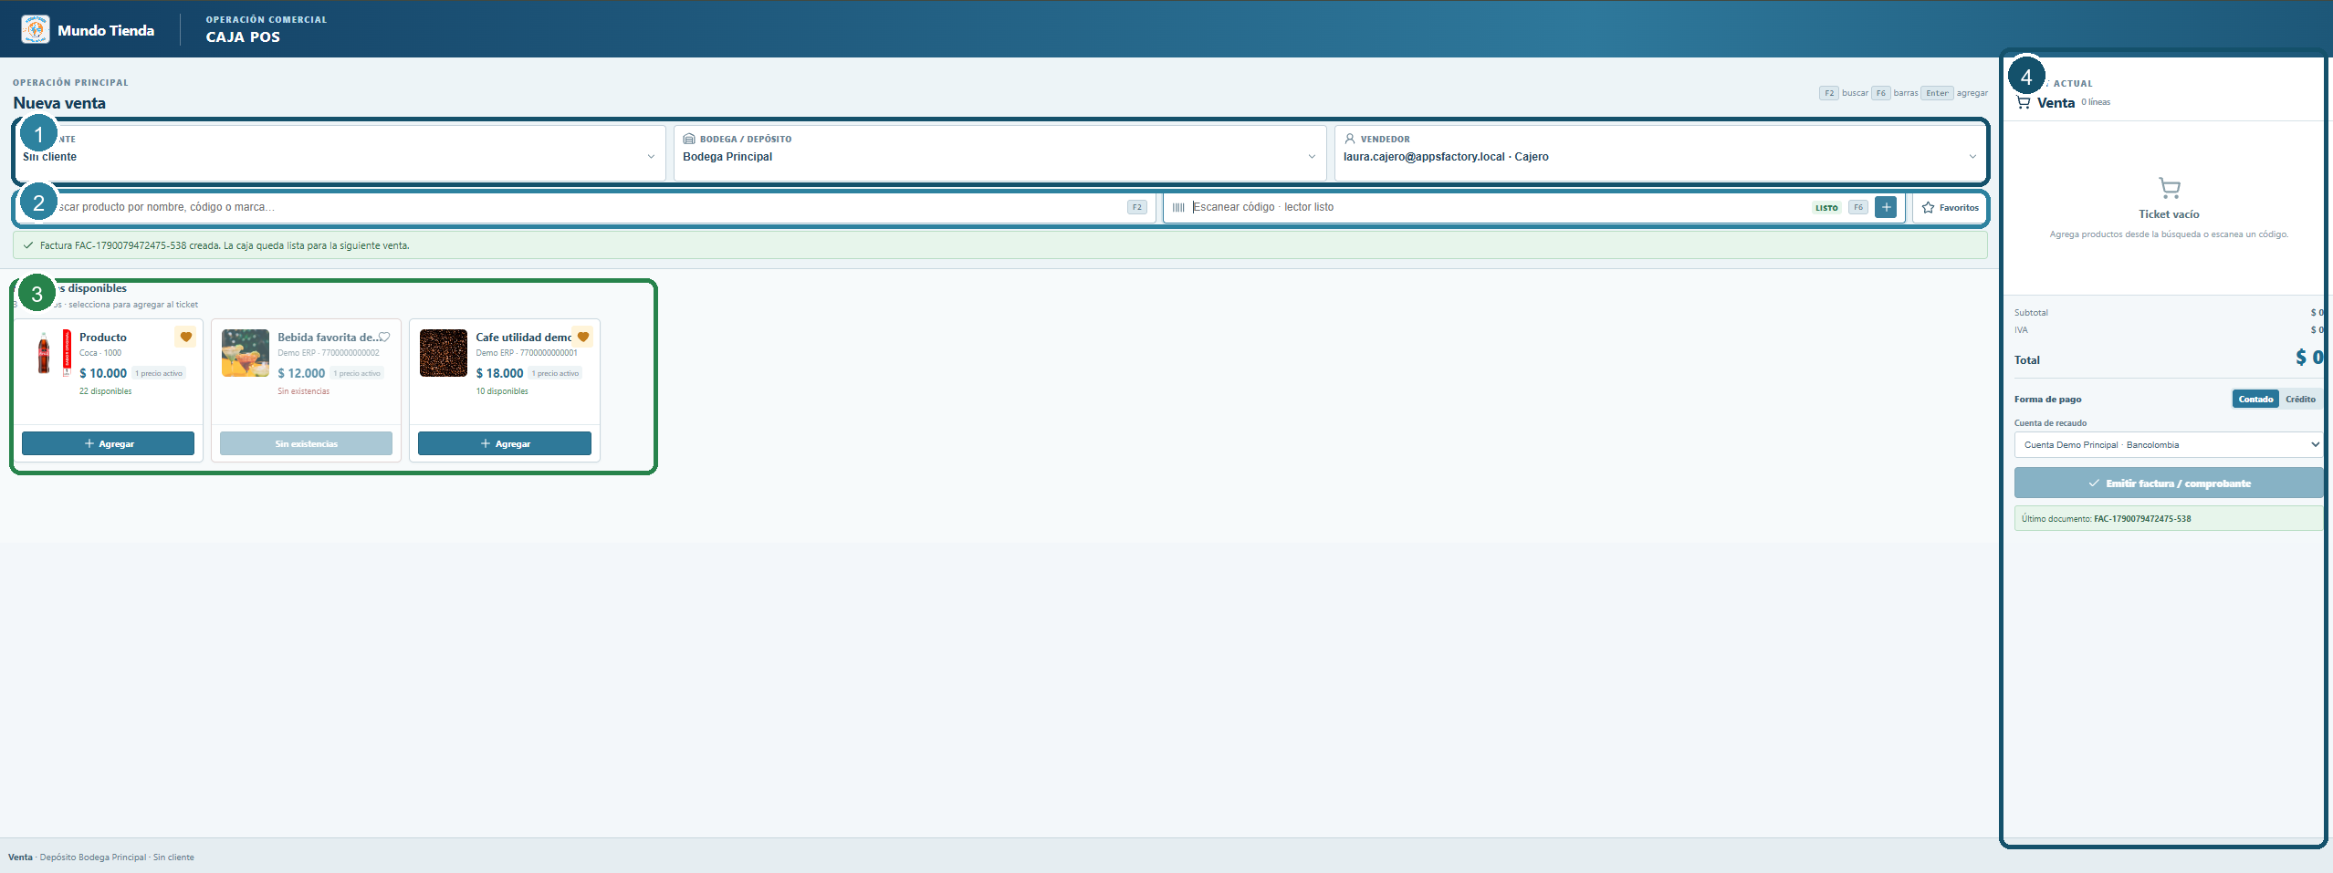
Pantalla principal del POS. Las zonas numeradas muestran el orden recomendado de trabajo.

Cómo se organiza la pantalla
1 | Datos de la venta Cliente, bodega o depósito y vendedor.
2 | Búsqueda y escaneo Busca por nombre, código o marca, o usa el lector de barras.
3 | Productos Revisa existencia y agrega productos al ticket.
4 | Ticket Verifica cantidades, forma de pago, total y emite la factura.

1 Preparar la venta
Antes de agregar productos, confirma los datos que identifican la operación. Estos selectores tienen búsqueda integrada y se pueden abrir haciendo clic en cualquier parte del campo.
Seleccione cliente, bodega o depósito y vendedor.
- Cliente: seleccione un cliente cuando la venta lo requiera. Si no aplica, deje Sin cliente.
- Bodega o depósito: confirme la bodega desde la cual se descontará el inventario.
- Vendedor: seleccione la persona responsable de la venta. La selección se conserva para la siguiente operación.
Para encontrar una opción, escriba parte del nombre en la barra de búsqueda del selector y elija el resultado correcto.

2 Buscar y agregar productos
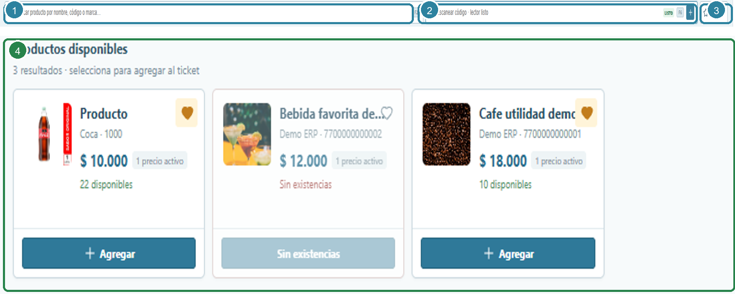
La búsqueda, el lector de barras, favoritos y las tarjetas de producto están en la misma zona de trabajo.
1 | Buscar Escriba el nombre, código o marca. Presione Enter cuando solo haya un resultado.
2 | Escanear Deje activo el campo Escanear código. El lector agrega el producto automáticamente al presionar Enter.
3 | Favoritos Use Favoritos para mostrar únicamente los productos de uso frecuente.
4 | Agregar Pulse Agregar en la tarjeta del producto. Los productos sin existencias quedan bloqueados.

3 Revisar el ticket y cobrar
Cada producto agregado aparece en el ticket de la derecha. Antes de emitir la factura, revise que las cantidades, los precios y la forma de pago sean correctos.
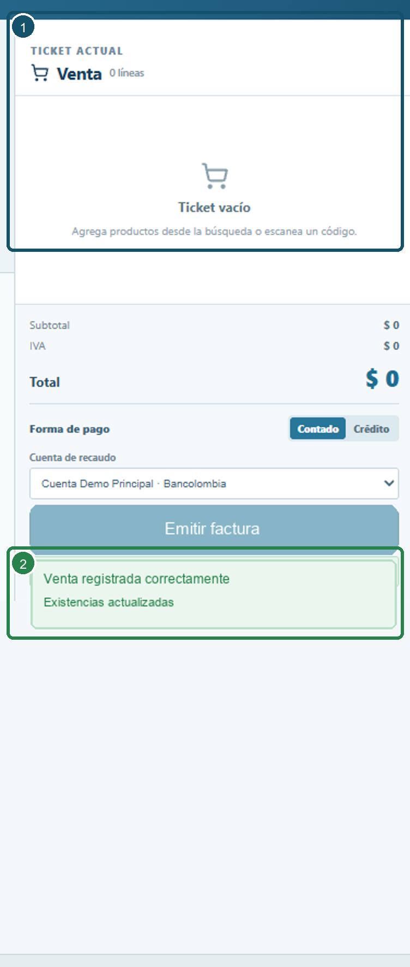
El ticket concentra el detalle de la venta y la acción final de cobro.
- Cantidad: use los botones + y - para ajustar unidades. El POS no permite superar el stock disponible.
- Precio: si el producto tiene más de un precio activo, seleccione el precio aplicable en la línea del ticket.
- Forma de pago: seleccione Contado o Crédito. Para contado, elija la cuenta de recaudo; para crédito, indique el vencimiento.
- Total: compruebe subtotal, IVA y total antes de finalizar.

4 Emitir la factura
Cuando el ticket esté completo, pulse Emitir factura. El POS registra la venta, limpia el ticket y actualiza las existencias.
La confirmación correcta aparece debajo del botón como Venta registrada correctamente. Si el stock todavía está sincronizándose, espere a que indique Existencias actualizadas.
No cierre ni recargue la página mientras se muestra Procesando...

Atajos de teclado
Atajo | Acción
F2 | Enfocar la búsqueda de productos
F6 | Enfocar el campo del lector de barras
Enter | Agregar el único resultado o confirmar el código leído
Esc | Limpiar la búsqueda y volver al lector

Si no puede completar la venta
- Revise que haya una bodega seleccionada y que el producto tenga existencias.
- Si usa contado, confirme que exista una cuenta de recaudo seleccionada.
- Si el lector no agrega el producto, haga clic en Escanear código, lea nuevamente el código y presione Enter.
- Si aparece un error de sesión, vuelva a iniciar sesión antes de continuar la operación.

